PRÁCTICA INDIVIDUAL: BOOTSTRAP - GRID

Objetivos

El objetivo de esta actividad individual es la de repasar, asentar y adquirir un mayor conocimiento de lo impartido en clase sobre el sistema de 12 columnas de Bootstrap.
- Será obligatorio el uso de la documentación de Bootstrap: https://getbootstrap.com/docs/5.0/getting-started/introduction/
- Más concretamente: https://getbootstrap.com/docs/5.0/layout/grid/ La entrega de esta actividad se realizará mediante Moodle.
La fecha máxima de entrega para esta “ACTIVIDAD INDIVIDUAL: Bootstrap - Grid” será: el martes 29. Todo alumno/a que no entregue esta actividad o suba dicha actividad individual posterior a la fecha mencionada, se calificará con un 0 para esta actividad.
Esta actividad deberá ser subida en formato ZIP, que contendrá las carpetas y ficheros correspondientes al proyecto. Dentro de esa carpeta, deberá haber un directorio por cada ejercicio/problema y dentro los ficheros de la solución.

Problemas

Act1. Se solicita una página responsive que tenga un comportamiento como el siguiente:
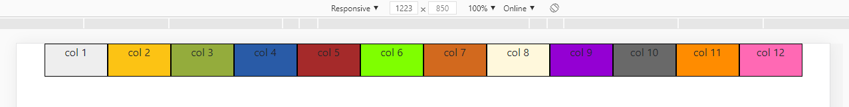
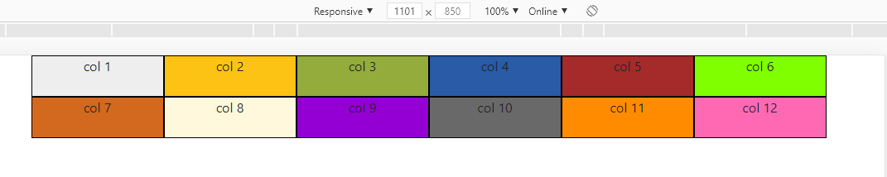

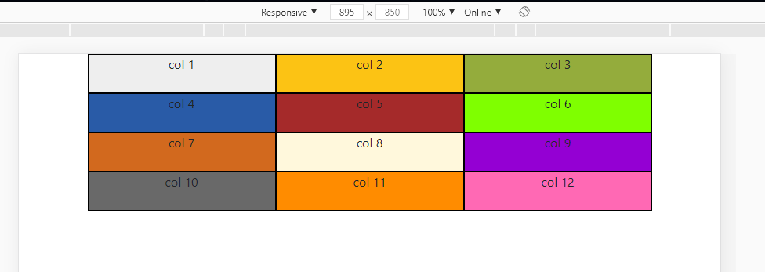
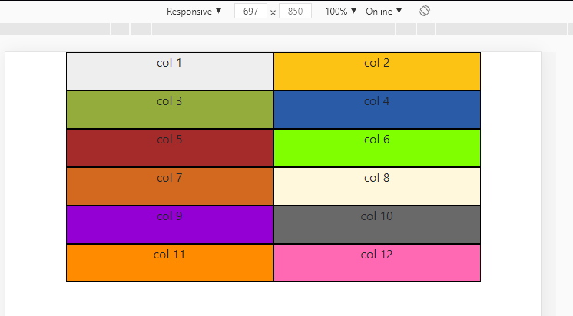

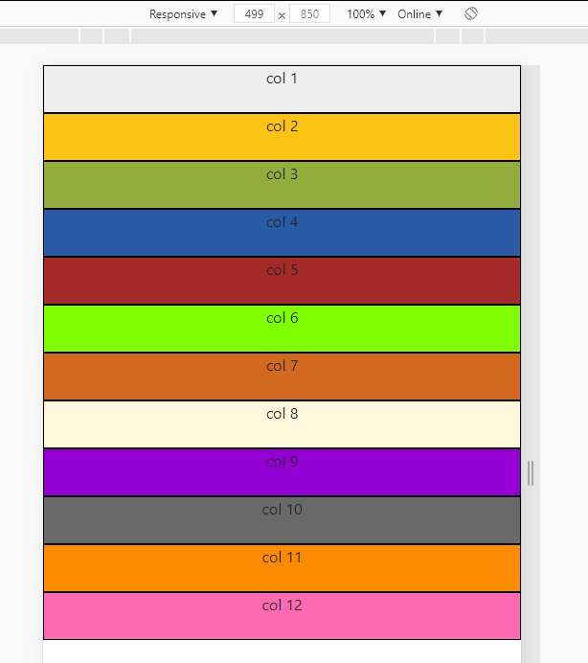

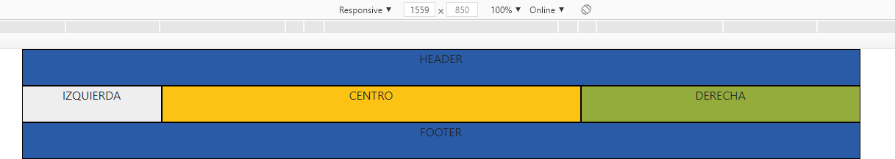

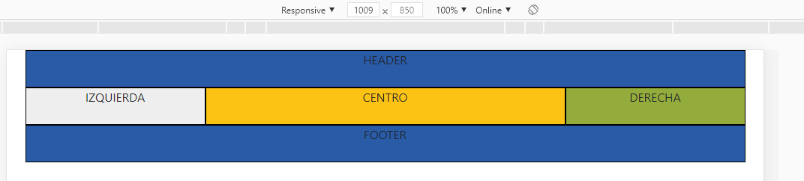
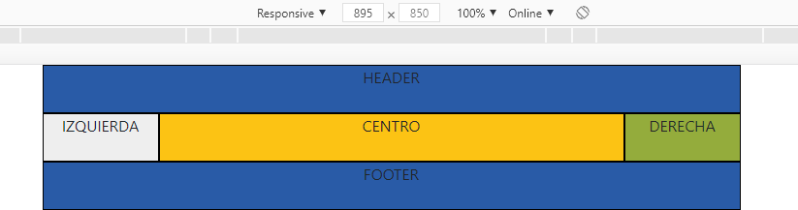

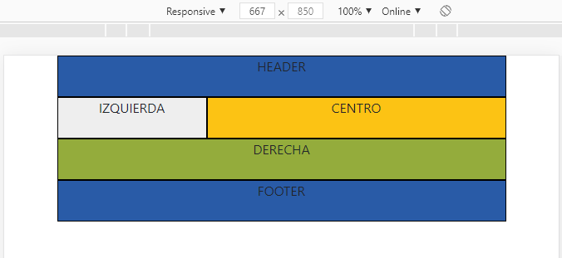
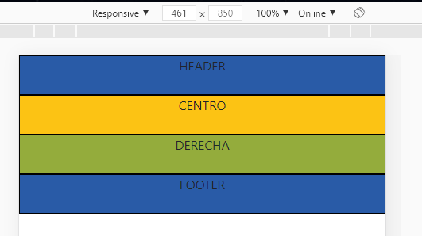

¡FÍJATE QUE IZQUIERDA DESAPARECE!

Act3. Se solicita una página responsive que tenga un comportamiento como el siguiente:


